ГИС «Метео ДВ» - новый инструмент в изучении погоды
25 мая 2016 года в ФГБУ «Дальневосточное УГМС» прошла презентация геоинформационной системы отображения гидрологической, метеорологической, спутниковой и прогностической информации по территории Дальневосточного региона.
«Геоинформационный портал несёт полезную информацию, как для обычного пользователя, так и для специалиста в какой-то конкретной области гидрометеорологии. Это достигается за счет многоуровневого деления всего объёма информационной продукции на продукцию общего пользования и продукцию для специализированного применения, при этом наиболее востребованная информация находится на первом плане, специализированная в соответствующих разделах»
С таких слов начал презентацию Юрий Четырин, ведущий программист отдела разработки и внедрения НИОКР Дальневосточного центра ФГБУ «НИЦ «Планета». 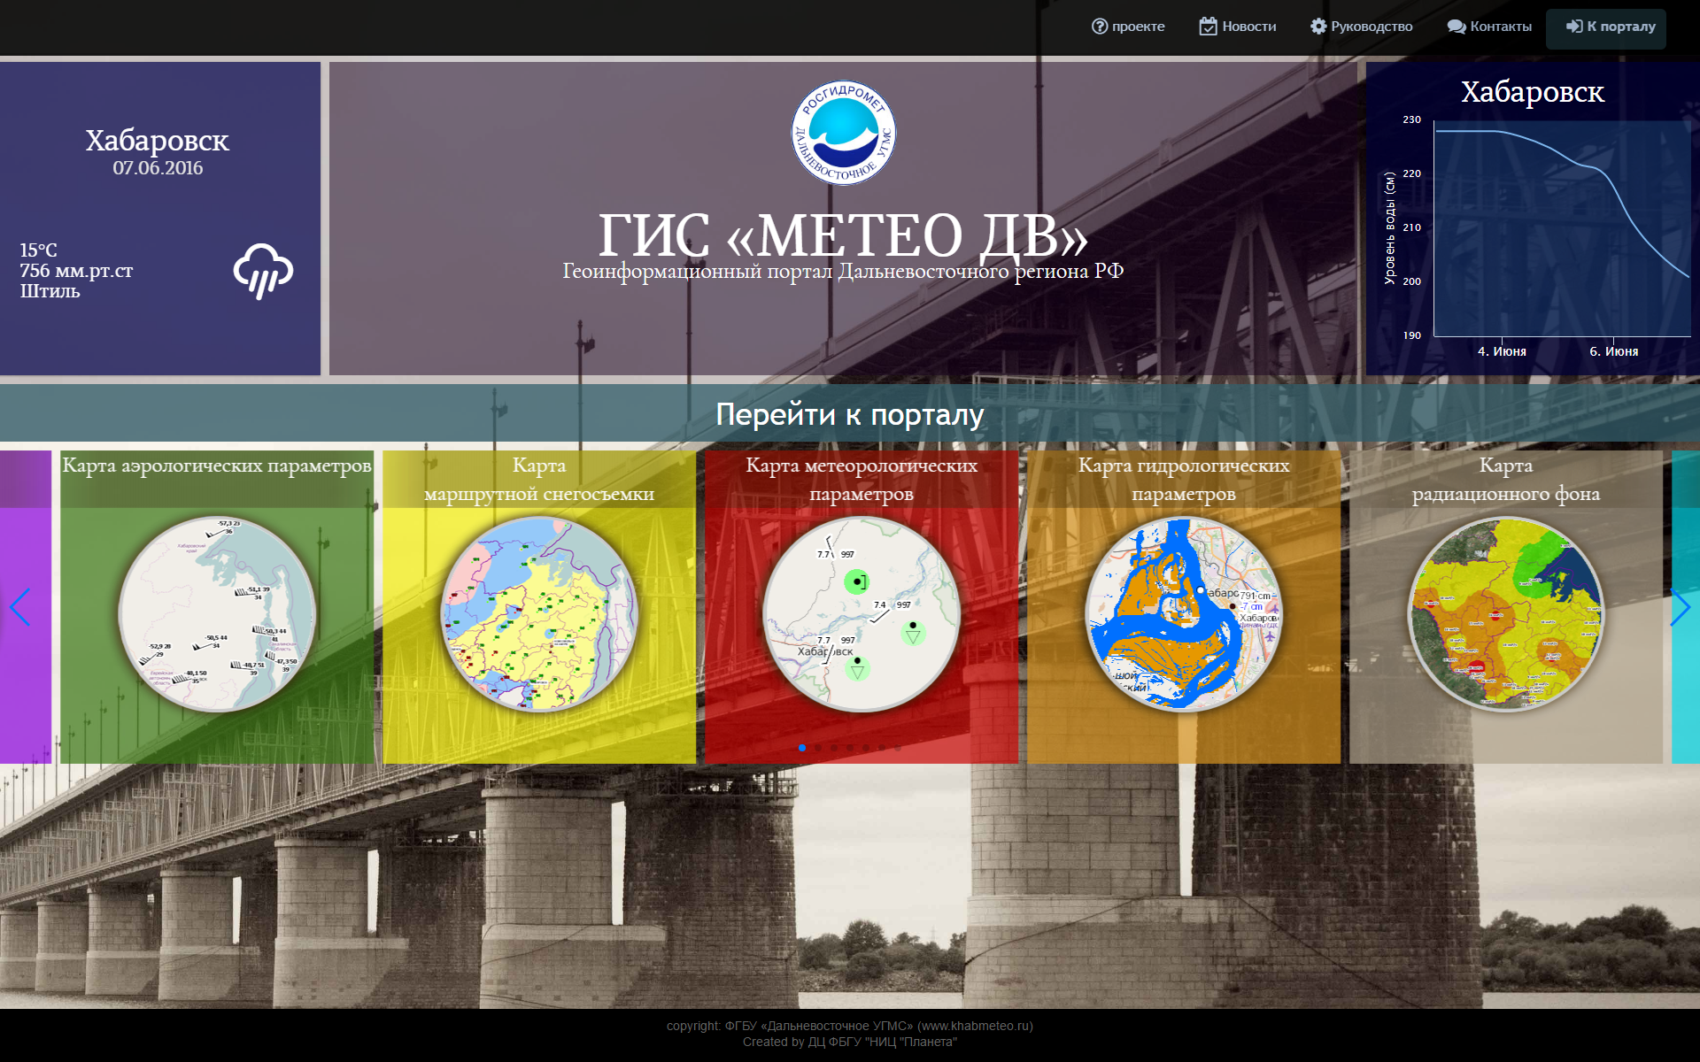
Присутствующие на презентации специалисты и гости уже с первым знакомством с новой версией портала оценили простоту, но в то же время высокую эффективность стартовой страницы, на которой разработчики уместили большой функционал. При открытии стартовой страницы пользователь получает информацию о фактической погоде – метеоусловиях и уровне воды на реках бассейна реки Амур в ближайшем от точки входа посетителя ГИС-портала в сеть интернет пункте наблюдения. Также на стартовой странице пользователь может ознакомиться с продукцией, наиболее часто запрашиваемой потребителями в производственных подразделениях Росгидромета. Разделы, содержащие эту продукцию, представлены ограниченным набором функционала, но при этом позволяют получить общее представление о виде продукта и его назначении, что естественным образом создаёт заинтересованность в более глубоком изучении вопроса, для чего в центре стартовой страницы предусмотрена опция «Перейти к порталу».
Погода в любой точке
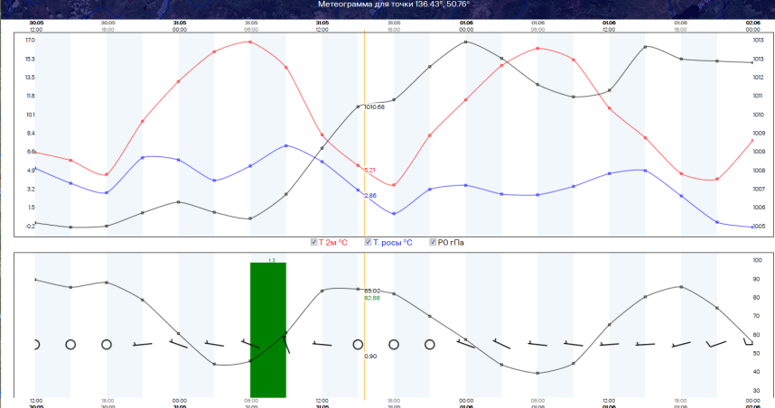
Геоинформационный портал отличается от аналогов дополнительной уникальной возможностью – оценить погоду в любой точке на территории Дальневосточного региона. Такая функция крайне востребована у любителей путешествий, охотников и рыбаков, специалистов таких профессий как геолог. Узнать погоду в определенном месте очень просто, достаточно выбрать инструмент «Метеограмма» и кликнуть на нужной точке картографической основы.
Территориальные разливы
Кроме отображения фактически измеряемых и наблюдённых параметров, портал выполняет множество прогностических задач.
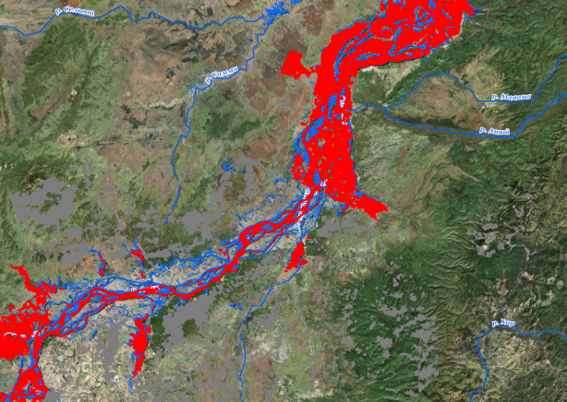
В качестве примера приведём продукцию «Прогнозы территориального затопления бассейна р. Амур». Данный продукт на консультативных правах показывает зону возможного затопления при задаваемом пользователем уровне реки Амур и некоторых её притоков. Подобная информация востребована региональными и местными органами власти, которые могут своевременно принять превентивные меры для снижения возможного ущерба от паводка.
По окончании презентации и подведении итогов, свои впечатления высказали специалисты и гости презентации.
«Настоящий прорыв в работе специалистов»
Такой фразой, отражающей объем проделанной специалистами ДЦ ФГБУ «НИЦ «Планета» работы, отметил начальник ФГБУ «Дальневосточное УГМС» Паршин Вячеслав Викторович. Им также было обращено внимание на качественное улучшение пользовательского интерфейса и календаря выбора продукций, в котором пользователь при выборе продукции сразу получает информацию о доступности данных на заданную дату.
«ГИС портал стал удобнее, требуется меньше действий для получения информации», - так прокомментировала презентацию начальник Гидрометцентра ФГБУ «Дальневосточное УГМС» Агеева Светлана Владимировна. «В первую очередь ГИС портал – это инструмент для специалистов Гидрометцентра. Только при их высокой оценке можно уверенно сказать, что цели, поставленные перед геоинформационным порталом Дальневосточного региона «Метео ДВ», достигнуты».
И, несомненно, эта оценка будет получена.
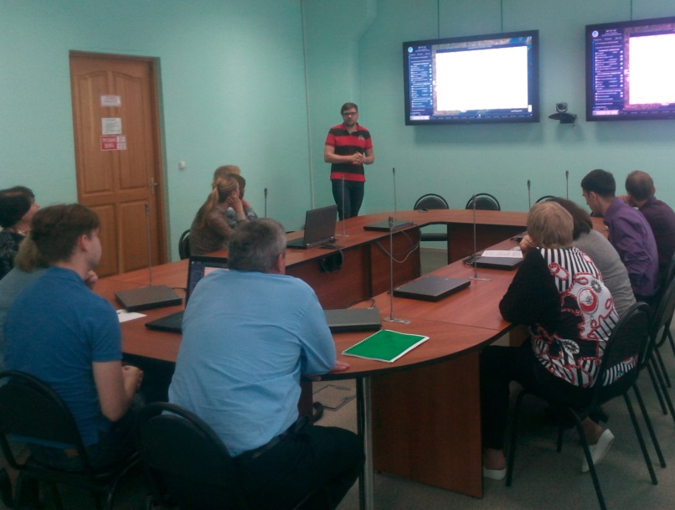
Юрий Четырин, один из разработчиков ГИС портала, демонстрирует возможности Геоинформационной системы.

Интернет адрес ГИС портала «Метео ДВ» http://meteo-dv.ru
ФГБУ «Дальневосточное УГМС» http://khabmeteo.ru
ДЦ ФГБУ «НИЦ «Планета» http://dvrcpod.ru

